淡江時報 第 1173 期
王志翔解析社團活動常見著作權問題
學生大代誌
【記者吳沂諠淡水校園報導】課外活動輔導組11月16日晚上7時在SG319，舉辦「智慧財產權宣導講座—社團活動中常見的著作權問題」，由智諾知識產權事務所總經理王志翔主講，逾45人參與。

王志翔開門見山表示，著作權是智慧財產權的一種，一旦侵權就是觸法，在新媒體運用廣泛的環境下，著作類型包羅萬象，語文、音樂、美術、攝影皆各有權法，若未經原創者授權或同意，冒然進行重製、播送、展示、發表等，都是觸法行為。

「研發成果」若為日常生活中的「創作」，如研究報告、論文製作、圖片設計等，都涉及著作權法的範疇，是否能夠公然展示，需要進一步深思，而這也是學生社團中常見的問題。

王志翔透過真實的著作權事件，說明不同層面的案例，具有不同的規範方式。著作權分為「人格權」及「財產權」兩項權利，而「鄰接權」則指表演家、錄音著作之製作人及傳播機構所享有類似著作權之權利。法規制訂看似嚴格，但若是在報導、評論、非營利教學等正當與合理範圍，是被允許使用他人著作的，惟須明示其來源出處，並留意使用比例、評估各方面的後續影響，避免淪陷不法之路。

資圖四潘侑萱表示，聽完講座，對著作權有更進一步了解，近期系上也有相關主題的報告要撰寫，收穫甚多，也發現生活中有許多地方需要多加留意，以免在不知情的情況下侵犯了智慧財產權。
2023/11/18

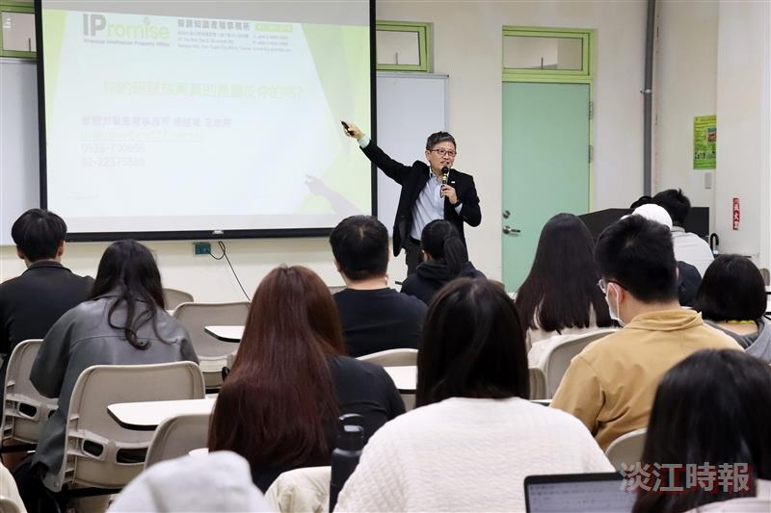
課外組11月16日晚上7時舉辦「智慧財產權宣導講座」，由智諾知識產權事務所總經理王志翔主講。（攝影／鄧晴）

